¿Quién es quién?

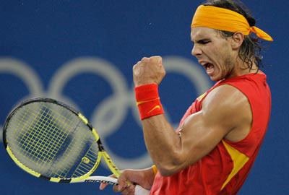

b)


c)
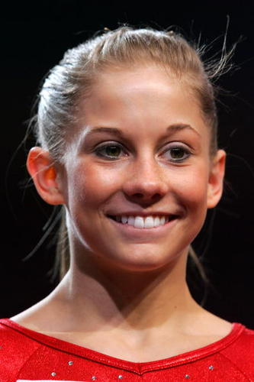

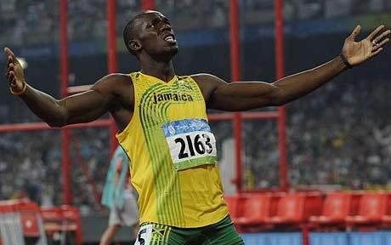 d)

f)
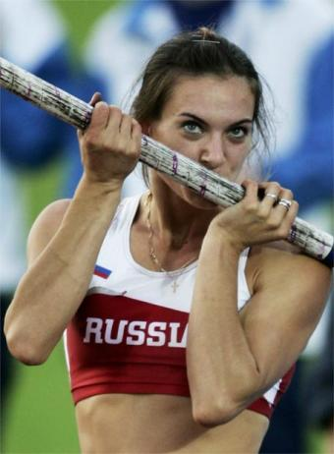

e)
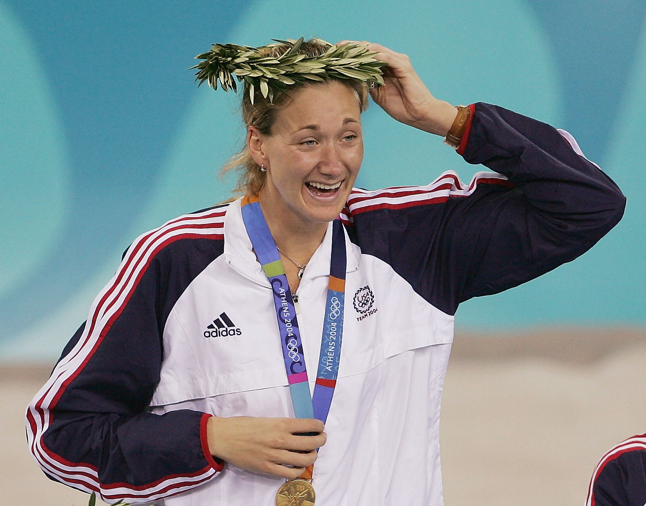

¿A qué se dedica? ¿Cuántos años tiene? ¿De dónde es? ¿Dónde vive?

¿Quién es? b

¿Cómo se llama?
Se llama.................

¿Quién es? a
Es un tenista
Tiene 22 años.
Es español
Vive en Mallorca
¿Cómo se llama?
Se llama Rafael Nadal lllllama..Rafa...............

¿Quién es? c

.
¿Cómo se llama?
Se llama.................

¿Quién es? d

¿Cómo se llama?
Se llama.................

¿Quién es? e

¿Cómo se llama?
Se llama.................

¿Quién es? f

¿Cómo se llama?
Se llama.................

¿Cómo es?
¿Y tú? ¿Cómo eres?

....Creo que Nadal es simpáticco..

..................................................

Simpático/a, abierto/a, sociable,
Alegre, responsable, trabajador/a,
Agradable, egoísta, inteligente,
Sencillo/a, serio/a, divertido/a, cerrado/a, optimista.

....................................................

....................................................

Yo creo que soy................................

